ADDIN ORDENES DE TRABAJO

Como Capturar
La captura de un nuevo pedido en la base de datos se realiza desde el entorno de Microsoft Excel, será necesario que los encabezados de las columnas coincidan con los encabezados de la base de datos y usted cuente con privilegios de administrador.
Para realizar la captura de una nueva OT, desplace el cursor hasta la fila que contiene la información del pedido a capturar y haga click en el botón “Crear/Actualizar”  y si el programa muestra un mensaje de confirmacion, la captura se habra realizado correctamente.

Si desea dar de baja una Orden de trabajo, desplace el cursor hasta la fila que contiene la información del pedido que borrara de la base de datos y haga click en el boton “Borrar”  y si el programa muestra un mensaje de confirmacion, usted habra eliminado de la base de datos la ot seleccionada.

Para consultar una Orden de trabajo de un proceso, solo haga clic en alguno de los botones de la seccion “Orden de trabajo” e indique el numero de OT a buscar.
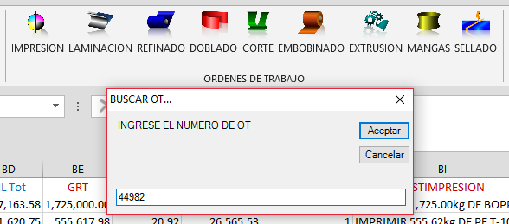
Los Campos en la base de datos son:

- TIPO
- FECHARECIBIDO
- OT
- FECHAENTREGASOL
- CLIENTE
- PRODUCTO
- CANTIDAD
- UNIDAD
- ANCHO
- ALTO
- SOLAPA
- FUELLELATERAL
- FUELLEFONDO
- COPETE
- AREASELLOREV
- AREASELLOFONDO
- TIPOIMPRESION
- TIPOTRABAJO
- REPEJE
- REPDES
- MATBASE
- MATBASECALIBRE
- MATBASEKG
- MATLAMINACION
- MATLAMINACIONCALIBRE
- MATLAMINACIONKG
- MATTRILAMINACION
- MATTRILAMINACIONCALIBRE
- MATTRILAMINACIONKG
- CLAVEINTELISIS
- ORDENCOMPRA
- CLAVEPRODUCTO
- IMPRESORA
- RODILLO
- FIGURASALIDAFINAL
- EMPATES
- INSTCORTE
- INSTDOBLADO
- INSTEMBOBINADO
- INSTEXTRUSION
- INSTIMPRESION
- INSTLAMINACION
- INSTMANGAS
- INSTREFINADO
- INSTSELLADO
- OBSERVACIONES
- ESIMPRESO
- KGXMILL
- MATBASEAMU
- MATLAMINACIONAMU
- MATTRILAMINACIONAMU
- EXKG
- EXTIPO
- EXCOLOR
- EXTRATADO
- EXANCHO
- EXDINAS
- EXDESLIZ
- EXANTIESTATICA

Por Ejemplo:
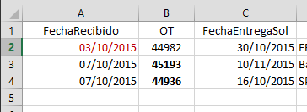

Existen Campos que están limitados a ciertos valores y se podrán asignar mediante la palabra o el número asignado.
Campo Tipo
Pelicula = 0
PeliculaLaminada = 1
PeliculaTrilaminada = 2
FlowPackLaminada = 3
FlowPackTrilaminada = 4
SelloLateralNoImpresa = 5
SelloLateralImpresa = 6
SelloLateralLaminadaNoImpresa = 7
SelloLateralLaminadaImpresa = 8
SelloLateralTrilaminada = 9
Etiqueta = 11
PVC = 12
Prototipos = 13
Piezas = 14

Campo TipoImpresion
SinAsignar = 0
Pie = 1
Cabeza = 2
PorDentro = 3
PorFuera = 4
Repeticion = 5
PieDeImpresion = 6

Campo Tipo_Trabajo
MFisica = 0
Disco = 1
Proyecto = 2
TrabRepetido = 3
Rep=3
Nuevo = 4
Nvo = 4

Por ejemplo:

*Con la Palabra Asignada
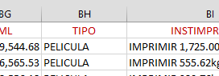

*Con el Número Asignado

